1. **Azartspēles organizētāja nosaukums, juridiskā adrese un tālruņa numurs**

SIA "BALTENT"

Reģ. Nr. 40203068277

Adrese: Krišjāņa Valdemāra iela 33- 6, LV-1010, Rīga, Latvija

Tel: (+371) 27775559

2. **Spēles nosaukums un veids**

**Emoji Planet Video Slot**

Spēļu Automātu spēle

Ražotājs : NetEnt Product Services Ltd

3. **Spēles dalības maksa (likme)**

Minimālā likme 0.10 EUR

Maksimālā likme 200.00 EUR

4. **Kārtība, kādā dalībnieks var piedalīties spēlē**

Interneta vietnē [www.spins.lv](http://www.spins.lv) nospiežot ikonu “KAZINO” spēlētājs nokļūst lapā, kur spēle tiek palaista, nospiežot spēles ikonu “**Emoji Planet Video Slot”**

**5. Spēles norise un noteikumi**

„Emoji Planet Video Slot”ir kaskādes veida spēļu automāts, ko spēlē 5x6 režģī, kurā ir šādas iespējas:

* Spēlē ir 3 papildus funkcijas, kas var tikt aktivizētas spēles laikā: ‘’Avalanche’’ funkcija, aizstājējsimbols un ‘’Emoji’’ papildfunkcijas.
* Spēles simboli iekrīt attiecīgajos lauciņos un izveidojot laimīgo kombināciju sāk ‘’Avalanche’’ papildfunkciju.
* Simboli, kas veido laimīgo kombināciju eksplodē un pazūd no spēles lauka uzsākot lavīnu, kur tukšos laukus aizstāj jauni spēles simboli pēc nejaušības principa.
* ‘’Avalanche’’, jeb lavīnas funkcija turpinās līdz brīdim, kad vairs neizveidojas jaunas laimestu kombinācijas.
* Aizstājējsimbols var parādīties jebkur uz spēles lauka un aizstāj visus simbolus.



* Tikai augstākais iespējamais laimests tiek piešķirts no simbolu kombinācijas, kas sevī ietver aizstājējsimbolu.
* ‘’Emoji’’ papildfunkcijas piedāvā 5 ‘’Emoji’’ uzkrājējus: ‘’Bomb’’ uzkrājējs, ‘’Pizza’’ uzkrājējs, ‘’Kiss’’ uzkrājējs, ‘’Rocket’’ uzkrājējs un ‘’Two Hearts’’ uzkrājējs.



* Par katru eksplodējušo simbolu attiecīgais uzkrājējs palielinās par vienu iedaļu.
* Aizstājējsimboli, kas eksplodē un ir ietverti kombinācijā netiek skaitīti uzkrājumā.
* Katru reizi, kad simbola uzkrājums ir piepildīts ar 12 simboliem attiecīgā papildfunkcija tiek iedarbināta brīdī, kad vairs nebūs jaunu laimestu. Cipars uz uzkrājēja norāda to cik reizes uzkrājums ticis izpildīts lavīnas laikā.
* Visi ‘’Emoji’’ uzkrājēji nonāk sākuma stadijā katras izspēles beigās.
* Uzkrājot vairākus ‘’Emoji’’ uzrājējus tie tiek aktivizēti pēc kārtas sākot ar ‘’Bomb’’ uzkrājēju.
* ‘’Emoji’’ uzkrājēju funkcijas noslēgumā visi iegūtie laimesti tiek pievienoti kopējai bilancei.
* Aktivizējoties **‘’Bomb’’** papildfunkcijai 8 spēles simboli pēc nejaušības principa eksplodē un tiek piešķirts nejaušs monētu laimests, kas ir 5 līdz 100 reižu likmes līmeņa reizinājums par katru eksplodējušo simbolu.
* Funkcijas laikā eksplodējušie simboli netiek pievienoti simbolu uzkrājējos.
* Paliekošie aizstājējsimboli nevar eksplodēt ‘’Bomb’’ papildfunkcijas laikā.



* Aktivizējoties **‘’Pizza’’** papildfunkcijai 3x3 nejaušu simbolu kopums var parādīties jebkur uz spēles lauka.
* Uz spēles lauka atrodoties paliekošajam aizstājējsimbolam 3x3 simbolu kopums nevar to aizstāt.
* Aktivizējot **‘’Kiss’’** papildfunkciju 3 paliekošie aizstājējsimboli tiek izvietoti uz spēles lauka pēc nejaušības principa.
* Katram paliekošajam aizstājējsimbolam ir 3 dzīvības, katru reizi, kad šis aizstājējsimbols ir iesaistīts laimestu kombinācijā tam zūd 1 dzīvība, Kad visas 3 dzīvības ir iztērētas simbols pazūd no spēles lauka.
* Aktivizējot **‘’Rocket’’** papildfunciju 10 saliktie aizstājējsimboli parādās uz kokrēta spēles ruļļa un virs tā veidojot laimīgās kombinācijas.
* Pie katras lavīnas jauns aizstājējsimbols parādās uz šī ruļļa līdz brīdim, kad visi 10 aizstājējsimboli ir iztērēti.
* Paliekošie aizstājējsimboli nevar tikt aizvietoti ar parasto aizstājējsimbolu papildfunckijas laikā.
* **‘’Two Hearts’’** papildfunkcija var tikt aktivizēta tikai brīdī, kad visi pārējie uzkrājumi jau ir aktivizēti un uz spēles lauka vairs neveidojas laimīgās kombinācijas.
* Aktivizējot ‘’Two Hearts’’ papildfunkciju kopējais izspēles laimests tiek reizināts ar reižu skaitu cik uzkrājējs ir bijis piepildīts.

Svarīgi:

* Laimests tiek izmaksāts tikai par lielāko laimīgo kombināciju no katras izmaksu kombinācijas
* Laimīgās kombinācijas veidojas, ja 5 vai vairāk simboli nonāk savienotā kopā, kur tie saskaras horizontāli un/vai vertikāli.
* Nepareiza darbība atceļ visas spēles un izmaksas.

***Vispārējie noteikumi***

* Likmes lielums ir no 0.20 EUR līdz 200 EUR.
* Nepareiza darbība atceļ visas spēles un izmaksas.

***Izmaksu Noteikumi***

* Jums tiek izmaksāts laimests tikai par lielāko laimīgo kombināciju no katras izmaksu kombinācijas.
* Lai veidotos regulārās laimīgās kombinācijas 5 vai vairāk simboliem jānonāk savienotā kopā, kur tie saskaras horizontāli un/vai vertikāli.

***Spēles vadība***

**Lai spēlētu, rīkojieties šādi:**

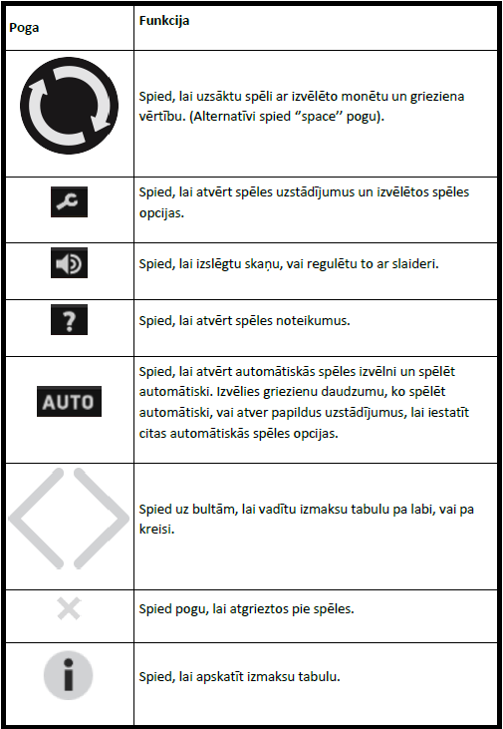

**6.Nosacījumi, kuriem iestājoties dalībnieks saņem laimestu, un laimestu lielums [arī laimestu attiecība pret dalības maksu (likmi)].**

Nosacījums, lai saņemtu laimestu, ir griezt ruļļus līdz uz tiem attēlotie simboli veidotu laimīgās kombinācijas uz aktīvajām izmaksas līnijām. Laimests atkarīgs no izveidotajām laimīgajām kombinācijām.

Katras kombinācijas laimests Izmaksu Tabulā tiek norādīts skaitļos. Lai iegūtu kopējo laimēto monētu skaitu uz aktīvās izmaksas līnijas, tabulā uzrādītais skaitlis jāreizina ar monētu likmi uz izmaksas līnijas.

Laimēto kredītu daudzums atkarīgs no izvēlētās vērtības monētai. Laimēto kredītu skaitu aprēķina, reizinot kopējo laimēto monētu skaitu ar jūsu izvēlēto monētas vērtību.

***Izmaksu apraksts***

***Regulāro Izmaksu Apraksts***

Lai parastie simboli veidotu laimīgo kombināciju, jāsakrīt sekojošiem apstākļiem:

* Simboliem jābūt līdzās uz aktīvas izmaksas līnijas.
* Laimīgās kombinācijas veidojas no kreisās uz labo pusi. Vismaz vienam no simboliem jābūt attēlotam uz pirmā ruļļa. Simbolu kombinācijas neveidojas, ja pirmais simbols ir uz otrā, trešā, ceturtā vai piektā ruļļa.



***Izmaksu Līniju Apraksts.***

Laimests tiek izmaksāts tikai par laimīgajām kombinācijām, ko veido simboli, kas atrodas līdzās vertikāli, jeb horizontāli.

7. **Kārtība, kādā notiek pieteikšanās uz laimestu un kādā to izsniedz**

Laimests tiek automātiski ieskaitīts klienta Spins.lv kontā.

8. **Termiņš, līdz kuram azartspēles dalībnieks var pieteikties uz laimestu**

Laimesti, kas nepārsniedz 720 eiro tiek izmaksāti nekavējoties pēc spēles sesijas beigām. Laimesti, kas pārsniedz 720 eiro, bet nepārsniedz 14300 eiro, tiek izmaksāti vienas darba dienas laikā pēc spēles sesijas beigām. Laimesti, kuri pārsniedz 14300 eiro tiek izmaksāti ne vēlāk kā 30 dienu laikā un ne vairāk, ka divos maksājumos, pirmais no kuriem sastāda 30 % no laimesta summas un tiek izmaksāts ne vēlāk kā 15 dienu laikā, bet otrais, kurš sastāda 70 % no laimesta summas ne vēlāk, kā 30 dienu laikā.

9. **Kur dalībnieks var vērsties pretenziju gadījumā, kā arī pretenziju izskatīšanas kārtība**

Sūdzības un pretenzijas pieņem tikai rakstiskā veidā, 15 dienu laikā pēc spēles sesijas beigām Kompānijas administrācijā pēc adreses: Rīga, Krišjāņa Valdemāra iela 33-6, LV-1010. Tāpat iespējams sazināties, atverot klientu atbalsta čatu mājāslapā vai rakstot uz [support@spins.lv](mailto:support@spins.lv) epasta adresi, un parakstot savu vēstuli ar drošu elektronisko parakstu, kas satur laika zīmogu. Sūdzības tiks izskatītas un atbildes tiek sniegtas 10 darba dienu laikā no to saņemšanas brīža.

10. **cita informācija, kuru azartspēles organizētājs uzskata par nepieciešamu.**